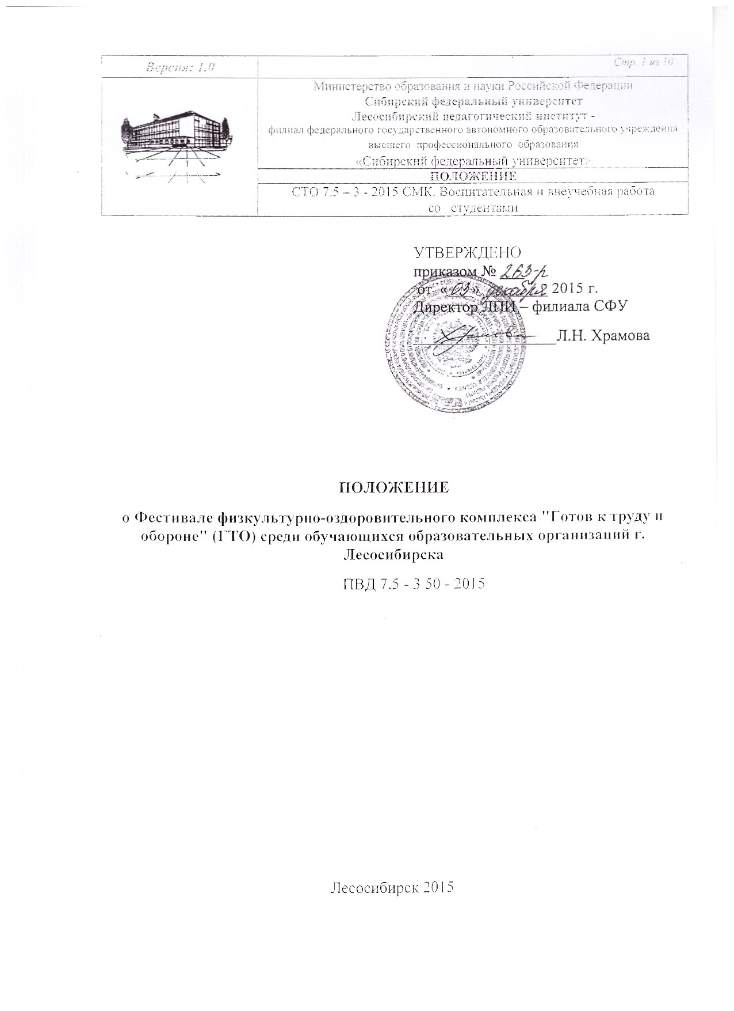

Содержание
- Общие положения
- Нормативные ссылки
- Цель, задачи Фестиваля
- Место и сроки проведения Фестиваля
- Организаторы Фестиваля
- Требования к участникам и условия их допуска
- Программа Фестиваля
8 Награждение
9 Обеспечение безопасности участников и зрителей
10 Заключительные положения

Настоящее Положение о Фестивале физкультурно-оздоровительного комплекса "Готов к труду и обороне" (ГТО) среди обучающихся образовательных организаций г. Лесосибирска (далее – Положение) определяет порядок организации и проведения Фестиваля физкультурно-оздоровительного комплекса "Готов к труду и обороне" (ГТО) среди обучающихся образовательных организаций г. Лесосибирска (далее –Фестиваль) в Лесосибирском педагогическом институте – филиале федерального государственного автономного образовательного учреждения высшего профессионального образования «Сибирский федеральный университет» (далее – ЛПИ – филиал СФУ, институт).
1 Общие положения
1.1 Фестиваль физкультурно-оздоровительного комплекса "Готов к труду и обороне" (ГТО) среди обучающихся образовательных организаций г. Лесосибирска проводится в соответствии с планом мероприятий по поэтапному внедрению Всероссийского физкультурно-спортивного комплекса "Готов к труду и обороне" (ГТО)", утвержденным распоряжением Правительства Российской Федерации от 30 июня 2014 года № 1165-р.
1.2 Участниками Фестиваля являются студенты ЛПИ – филиала СФУ, а также обучающиеся образовательных организаций г. Лесосибирска.
1.3 Программа Фестиваля состоит из спортивной, конкурсной и образовательной программ.
1.4 Время и место проведения определяется приказом директора института.
1.5 По итогам Фестиваля осуществляется награждение участников Фестиваля.
1.6. Заявки на участие в Фестивале подаются на кафедру физического воспитания ЛПИ – филиала СФУ по адресу: г. Лесосибирск, ул. Победы, 42 или по электронной почте: physedu.lpi@gmail.com. Образец заявки: Приложение 1.

2 Нормативные ссылки

2.1 Нормативной базой, определяющей порядок организации и проведения Фестиваля являются:
– Федеральный закон РФ «Об образовании в Российской Федерации» от 29 декабря 2012 г. №273-ФЗ;
– Указ Президента Российской Федерации от 24 марта 2014 г. № 172 "О Всероссийском физкультурно-оздоровительном комплексе "Готов к труду и обороне" (ГТО)";
– Постановление Правительства Российской Федерации от 14 июня 2014 г.
№ 540 "Об утверждении Положения о Всероссийском физкультурно-спортивного комплексе "Готов к труду и обороне" (ГТО)";
– Распоряжение Правительства Российской Федерации от 30 июня 2014 г.
№ 1165-р об утверждении плана мероприятий по поэтапному внедрению Всероссийского физкультурно-спортивного комплекса "Готов к труду и обороне" (ГТО)";
– Устав СФУ;
– Положение о ЛПИ – филиале СФУ;
– Правила внутреннего распорядка СФУ;
– Документы СМК ЛПИ – филиала СФУ;
– настоящее Положение.

3 Цель, задачи Фестиваля
3.1 Цель Фестиваля:
вовлечение обучающихся в систематические занятия физической культурой и спортом.
3.2 Задачи Фестиваля:
– популяризация комплекса ГТО и пропаганда здорового образа жизни;
– повышение уровня физической подготовленности обучающихся;
– поощрение обучающихся, показавших лучшие результаты по выполнению нормативов и требований комплекса ГТО и активно участвующих в деятельности по продвижению комплекса ГТО среди сверстников.

4 Место и сроки проведения Фестиваля

4.1 Фестиваль проводится ежегодно на базе ЛПИ – филиала СФУ
(г. Лесосибирск, ул. Победы, 42, physedu.lpi@gmail.com).

5 Организаторы Фестиваля

5.1 Общее руководство организацией и проведением Фестиваля осуществляет кафедра физического воспитания ЛПИ – филиала СФУ.
5.2 Непосредственное проведение Фестиваля возлагается на Оргкомитет по проведению Фестиваля (далее – Оргкомитет), судейскую коллегию (далее – СК), конкурсную комиссию, утвержденные приказом директора института.
5.3 Состав СК формируется из судей по видам спорта, входящим в комплекс ГТО.

6 Требования к участникам и условия их допуска

6.1 К участию в Фестивале допускаются обучающиеся общеобразовательных школ 10-11класс, а также обучающиеся высших и средних специальных учреждений.
6.2 К участию в Фестивале допускаются сборные команды общеобразовательных школ, высших и средних учебных учреждений в составе 10 человек и более, в том числе: 5 юношей, 5 девушек. В зачет идут 10 лучших результатов (5 юношей, 5 девушек).
6.3 К участию в Фестивале не допускаются:
– обучающиеся, не указанные в предварительной заявке (за исключением случаев внесения в заявку изменений, заранее согласованных с организаторами).
– участники, не соответствующие требованиям Положения в части условий допуска участников.

7 Программа Фестиваля

7.1 Спортивная программа Фестиваля
7.1.1 Основу спортивной программы Фестиваля составляют виды испытаний (тесты) V и VI ступеней комплекса ГТО.
7.1.2 Участие в спортивной программе обязательно для всех членов сборных команд участников Фестиваля.

№ п/п | Вид испытания (тест)
1. | Наклон вперед из положения стоя с прямыми ногами на гимнастической скамье (ниже уровня скамьи – см)
2. | Подтягивание из виса на высокой перекладине (количество раз) (юноши)
3. | Сгибание и разгибание рук в упоре лежа на полу (количество раз) (девушки)
4. | Прыжок в длину с места толчком двумя ногами (см) (юноши и девушки)
5. | Поднимание туловища из положения лежа на спине (количество раз за 1 мин) (юноши и девушки)

7.1.3 Условия проведения соревнований
– соревнования лично-командные;
– соревнования проводятся в соответствии с методическими рекомендациями по тестированию населения в рамках комплекса ГТО, одобренными на заседаниях Координационной комиссии Минспорта России по внедрению и реализации Всероссийского физкультурно-спортивного комплекса "Готов к труду и обороне" (ГТО)";
– уровень физической подготовленности участников определяется в соответствии с утвержденными государственными требованиями к уровню физической подготовленности населения при выполнении нормативов ГТО (приказ Минспорта России от 8 июня 2014 г. № 575).

7.2 Конкурсная программа Фестиваля

7.2.1
№ п/п | Наименование конкурса
1. | Творческий конкурс на спортивную тему
2. | Конкурс эссе "Что я думаю о сдаче норм ГТО"

7.2.2 Условия проведения конкурсной программы Фестиваля
Оргкомитет определяет состав конкурсной комиссии для каждого конкурса отдельно.

7.2.3 Творческий конкурс на спортивную тему
– критерии оценки:
исполнительское мастерство и техника исполнения – до 10 баллов,
артистизм – до 10 баллов,
художественная трактовка произведения (использование реквизита, костюма) – до 10 баллов.

7.2.4 Конкурс эссе "Что я думаю о сдаче норм ГТО"
– конкурс может проводится заочно и очно;
– критерии оценки:
соответствие темы и содержания – до 10 баллов,
качество и художественный уровень – до 10 баллов,
– доступность, грамотность изложения - до 10 баллов.

7.3 Образовательная программа Фестиваля

Образовательная программа предполагает сдачу зачета в форме тестирования, включающего оценку уровня знаний в области физической культуры и спорта:
– влияние занятий физической культурой на состояние здоровья;
– гигиена занятий физической культурой;
– основы истории развития физической культуры и спорта;
– содержание комплекса ГТО, его цели, задачи, история возникновения.

8 Награждение

8.1 Участники, занявшие 1 – 3 места в личном первенстве в спортивной программе, награждаются дипломами I, II и III степеней директора ЛПИ – филиала СФУ.
8.2 Участники, занявшие 1 – 3 места в творческом конкурсе награждаются дипломами I, II и III степеней директора ЛПИ – филиала СФУ.
8.3 Участники, занявшие 1 – 3 места в образовательной программе награждаются дипломами I, II и III степеней директора ЛПИ – филиала СФУ.
8.4 Команды, занявшие 1 – 3 места по сумме баллов в спортивной программе, награждаются дипломами I, II и III степеней директора ЛПИ – филиала СФУ.
8.5 Все участники и руководители команд получают сертификат участника Фестиваля.
8.6 Победители и призеры в личном первенстве получают дополнительные баллы при поступлении в Лесосибирский педагогический институт – филиал сибирского федерального университета в соответствии с Правилами приема в СФУ.

9 Обеспечение безопасности участников Фестиваля

9.1 Обеспечение безопасности участников Фестиваля осуществляется согласно требованиям Правил обеспечения безопасности при проведении спортивных соревнований, утвержденных постановлением Правительства РФ от 18 апреля 2014 г. № 353.
9.2 Оказание скорой медицинской помощи осуществляется в соответствии с приказом Министерства здравоохранения и социального развития РФ от 9 августа 2010 г. № 613Н "Об утверждении порядка оказания медицинской помощи при проведении физкультурных и спортивных мероприятий".

10 Подача заявок на участие

10.1 Для участия в Фестивале необходимо направить в адрес организаторов (physedu.lpi@gmail.com) заявку по установленной форме, заверенную руководителем образовательной организации.
10.2 Срок предоставления заявки не менее чем за три дня до начала Фестиваля.

11 Заключительные положения

11.1 С целью дальнейшего совершенствования организации и проведения Фестиваля в настоящее Положение могут вноситься дополнения и изменения.

Приложение 1.
Заявка
на участие в Фестивале физкультурно-оздоровительного комплекса "Готов к труду и обороне" (ГТО) среди обучающихся образовательных учреждений
г. Лесосибирска
(Наименование образовательного учреждения)
№ п/п | Фамилия, имя, отчество  (полностью) | Дата рождения  (дд.мм.гг.) | Ступень  ГТО | УИН номер на сайте gto.ru | Виза врача  Допущен  (подпись врача, дата, печать напротив каждого участника)
1.
2.
3.
4.
5.
6.
7.
8.
9.
10.
11.
12.
13.
14.
15.

Допущено ____________________________________ человек
(прописью)
Подпись врача__________/_____________________
подпись расшифровка подписи
Подпись руководителя организации __________/_____________________
подпись расшифровка подписи

